MUNICÍPIO DE AMPARO - TERMO DE COLABORAÇÃO nº01/2025
RELATÓRIO DE ACOMPANHAMENTO DAS ATIVIDADES DESENVOLVIDAS
OUTUBRO/2025

Nº | ATIVIDADES |  | RESPONSÁVEL PELA AÇÃO | Nº DE ATENDIMENTOS PREVISTOS/ANO | INDICADORES REALIZADOS NO PERÍODO | MEIOS DE VERIFICAÇÃO | OBSERVAÇÃO
1 | Curso de treinamento em manejo de animais silvestres |  | Associação Mata Ciliar | 5 participantes | 01 | Lista de presença  Fotos  Ficha de avaliação | Os cursos são agendados no decorrer do ano
2 | Resgate de animais silvestres |  | Prefeitura | Ao menos 10 animais/mês | 08
3 | Recebimento e atendimento veterinário |  | Associação Mata Ciliar | Ao menos 10 animais/mês | 08 | Termo de entrada  Prontuário  Fotos
4 | Processo de reabilitação |  | Associação Mata Ciliar | Ao menos 40 animais/ano | 25 | Fichas de acompanhamento Fotos
5 | Destinação | Óbitos | Associação Mata Ciliar | Ao menos 40 animais/ano | 06 | Ficha de destinação  Fotos | Os óbitos incluem animais provenientes de outros meses
5 | Destinação | Cativeiro | Associação Mata Ciliar | Ao menos 40 animais/ano | 0 | Ficha de destinação  Fotos | Os óbitos incluem animais provenientes de outros meses
6 | Soltura dos animais aptos |  | Associação Mata Ciliar | Ao menos 04 animais/mês | 0 | Ficha de destinação  Fotos | As solturas podem incluir animais de outros períodos

RELATÓRIO DE RECEBIMENTO DE ANIMAIS SILVESTRES PROVENIENTES
DO MUNICÍPIO AMPARO

RG | DATA DE ENTRADA | NOME POPULAR | NOME CIENTÍFICO
57642 | 05/10/2025 | Maritaca | Psittacara leucophthalmus
58047 | 16/10/2025 | Paca | Cuniculus paca
58048 | 16/10/2025 | Gambá-de-orelha-preta | Didelphis aurita
58178 | 20/10/2025 | Gambá-de-orelha-branca | Didelphis albiventris
58179 | 20/10/2025 | Gambá-de-orelha-branca | Didelphis albiventris
58180 | 20/10/2025 | Gambá-de-orelha-branca | Didelphis albiventris
58474 | 29/10/2025 | Periquito-de-encontro-amarelo | Brotogeris chiriri
58475 | 29/10/2025 | Cuica | Marmosops paulensis
TOTAL: 08 ANIMAIS

TABELA RESUMO
CLASSE | Nº DE ANIMAIS | %
Aves | 2 | 25
Mamíferos | 6 | 75
Répteis | 0 | 0
TOTAL | 8 | 100%

RELAÇÃO DE ÓBITOS DE ANIMAIS SILVESTRES

RG | DATA DE ENTRADA | NOME POPULAR | NOME CIENTÍFICO | DESTINO | DATA DE SAÍDA
57642 | 05/10/2025 | Maritaca | Psittacara leucophthalmus | OBITO | 06/10/2025
58048 | 16/10/2025 | Gambá-de-orelha-preta | Didelphis aurita | OBITO | 16/10/2025
58178 | 20/10/2025 | Gambá-de-orelha-branca | Didelphis albiventris | OBITO | 21/10/2025
58179 | 20/10/2025 | Gambá-de-orelha-branca | Didelphis albiventris | OBITO | 21/10/2025
58180 | 20/10/2025 | Gambá-de-orelha-branca | Didelphis albiventris | OBITO | 21/10/2025
58475 | 29/10/2025 | Cuíca | Marmosops paulensis | OBITO | 30/10/2025
TOTAL: 06 ANIMAIS

TABELA RESUMO

CLASSE | Nº DE ANIMAIS | %
Aves | 1 | 17
Mamíferos | 5 | 83
Répteis | 0 | 0
TOTAL | 6 | 100%

ANIMAIS SILVESTRES PROVENIENTES DO MUNICÍPIO AMPARO QUE PERMANECEM EM PROCESSO DE REABILITAÇÃO

RG | DATA DE ENTRADA | NOME POPULAR | NOME CIENTÍFICO
57103 | 23/09/2025 | Gambá-de-orelha-preta | Didelphis aurita
57210 | 24/09/2025 | Maritaca | Psittacara leucophthalmus
57212 | 24/09/2025 | Gambá-de-orelha-preta | Didelphis aurita
57213 | 24/09/2025 | Gambá-de-orelha-preta | Didelphis aurita
57214 | 24/09/2025 | Gambá-de-orelha-preta | Didelphis aurita
57215 | 24/09/2025 | Gambá-de-orelha-preta | Didelphis aurita
57216 | 24/09/2025 | Gambá-de-orelha-preta | Didelphis aurita
57217 | 24/09/2025 | Gambá-de-orelha-preta | Didelphis aurita
57218 | 24/09/2025 | Gambá-de-orelha-preta | Didelphis aurita
57219 | 24/09/2025 | Gambá-de-orelha-preta | Didelphis aurita
57220 | 24/09/2025 | Gambá-de-orelha-preta | Didelphis aurita
57221 | 24/09/2025 | Gambá-de-orelha-preta | Didelphis aurita
57248 | 25/09/2025 | Teiú | Tupinambis merianae
57303 | 27/09/2025 | Gamba de orelha preta | Didelphis aurita
57304 | 27/09/2025 | Gamba de orelha preta | Didelphis aurita
57305 | 27/09/2025 | Gamba de orelha preta | Didelphis aurita
57306 | 27/09/2025 | Gamba de orelha preta | Didelphis aurita
57434 | 30/09/2025 | Gavião-carijó | Rupornis magnirostris
57435 | 30/09/2025 | Gambá-de-orelha preta | Didelphis aurita
57436 | 30/09/2025 | Gambá-de-orelha preta | Didelphis aurita
57437 | 30/09/2025 | Gambá-de-orelha preta | Didelphis aurita
57438 | 30/09/2025 | Gambá-de-orelha preta | Didelphis aurita
57439 | 30/09/2025 | Gambá-de-orelha preta | Didelphis aurita
58047 | 16/10/2025 | Paca | Cuniculus paca
58474 | 29/10/2025 | Periquito-de-encontro-amarelo | Brotogeris chiriri
TOTAL: 25 ANIMAIS

RELATÓRIO FOTOGRÁFICO DE ANIMAIS SILVESTRES NO MÊS DE OUTUBRO DO MUNICÍPIO DE AMPARO

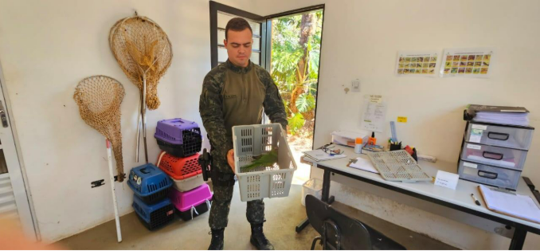
(57642) Maritaca, suspeita de colisão com algum objeto. Entregue pela Polícia Ambiental de Amparo no dia 05-10-2025

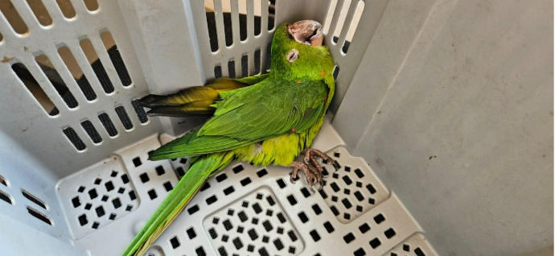
(57642) Maritaca

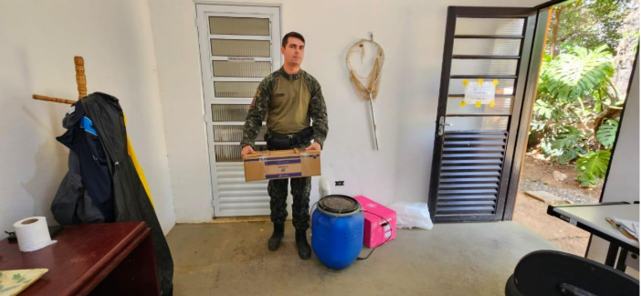
(58047) Paca, encontrada em via pública com lesão pela face e corpo e (58048) Gambá-de-orelha-preta, encontrado em via pública com lesões nas patas. Entregues pela Polícia Ambiental de Amparo no dia 16-10-2025

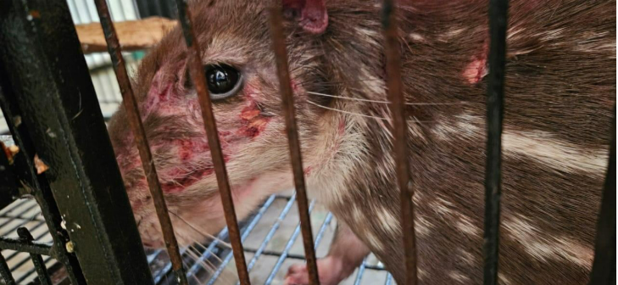
(58047) Paca

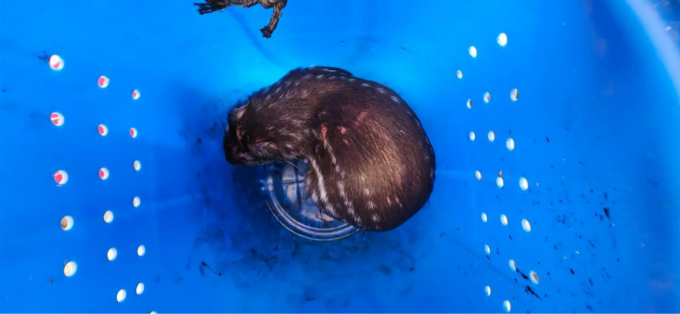
(58047) Paca

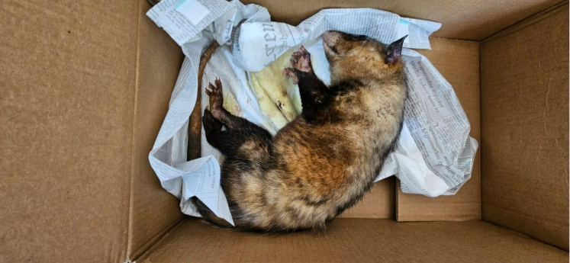
(58048) Gambá-de-orelha-preta


(58178 até 58180) Gambás-de-orelha-branca, filhotes, sem histórico. Entregue pela Polícia Ambiental de Amparo no dia 20-10-2025


(58474) Periquito-de-encontro-amarelo, filhote, órfão, encontrado em via pública e (58475) Cuíca, animal também encontrado em via pública. Entregues pela Polícia Ambiental de Amparo no dia 29-10-2025
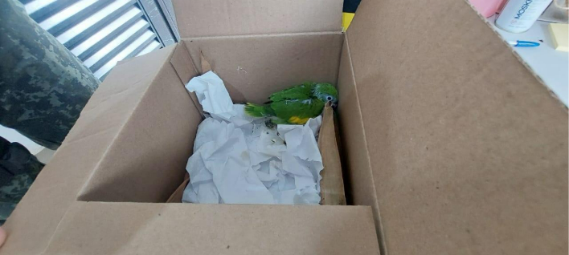
(58474) Periquito-de-encontro-amarelo

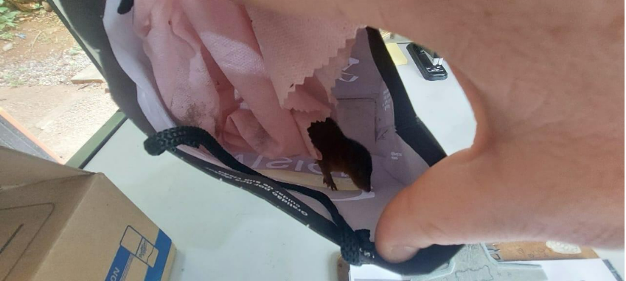
(58475) Cuíca

